Аналитическая справка по итогам проведения процедуры оценивания метапредметного результата «Умение использовать речевые средства с целью предъявления результата своей деятельности» учащихся 6 класса в школах района в 2015-16 учебном году.
Процедура оценивания метапредметного результата «Умение использовать речевые средства с целью предъявления результата своей деятельности» учащихся 6 класса в 2015-16 учебном году проводилась второй год в рамках реализации муниципального проекта «Механизмы формирования метапредметных результатов».
Проведение процедуры оценивания в школах района в этом году были растянуто во времени в связи с проверкой образовательных организаций района Государственной инспекцией по надзору и контролю
в сфере образования Пермского края.
В 5 школах из 8 мероприятия прошли в рекомендованные сроки - до 15 апреля. Позднее процедура оценивания была проведена в Таборской (19 апреля), Беляевской (29 апреля) и Казанской (6 мая) школах. В образовательных учреждениях использовались различные формы проведения процедуры оценивания МР: внеклассные мероприятия (Беляевская СОШ, Таборская, Пономаревская школы), классные часы (Острожская и Казанская школы), фестивали (Дубровская СОШ и СОШ №1 г.Оханска), конференция в Андреевской ООШ. Во всех школах, кроме Пономаревской и Таборской, на мероприятиях присутствовали родители.
Из 160 учеников 6 класса школ района свои мини-проекты представили 128 учащихся, что составило 80%, в прошлом году таких детей было 83%. Так же, как и в прошлом учебном году в самых крупных школах района – СОШ №1 г.Оханска и Острожской СОШ, в процедуре оценивания МР приняли участие не все ученики: в СОШ №1 предъявили свои мини-проекты 69% шестиклассников (58 из 84), в Острожской СОШ – 84% (26 из 31).
Оценивание метапредметного результата «Умение использовать речевые средства с целью предъявления результата своей деятельности» учащихся 6 класса проводилось по пяти критериям:
№ | Критерии | Максимум
1 | Речевой этикет | 12
2 | Соответствие времени | 8
3 | Качество речи | 20
4 | Содержание выступления | 30
5 | Воздействие на аудиторию | 30
 | Всего баллов | 100

Рассмотрим полученные результаты по всем критериям.
Учитывая, что 4 критерия из 5 были уже использованы для оценивания подобного метапредметного результата этих же детей в прошлом учебном году (в 5 классе), можно сравнить результаты в среднем по району (данные в % от максимума):
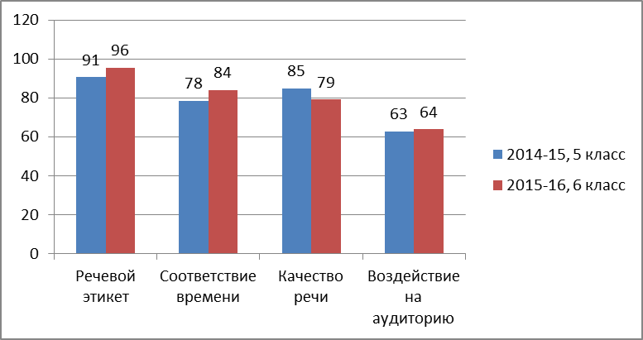
Критерий «Речевой этикет» включает в себя представление выступающего аудитории и приветствие слушателей. Отрадно, что правила этикета учащиеся успешно осваивают.
Из диаграммы видно, что дети стали больше внимания уделять регламенту выступления, стараются уложиться в рамках отведенного времени. Здесь видна работа с детьми и педагогов.
Критерий «Воздействие на аудиторию» самый сложный для детей. Сказывается волнение выступающего, страх забыть текст выступления, все это приходит с опытом. Тем не менее показатели по этому критерию в среднем по району не стали хуже.
Критерий «Качество речи» включает в себя умение громко и четко говорить, не употреблять слова-паразиты, свободно владеть материалом, то есть говорить без заминок. Последнее достаточно сложно даже для взрослого человека, особенно если выступление продолжительное по времени. Снижение этого критерия возможно из-за увеличения продолжительности выступления (3 минуты вместо 2 в прошлом году). Кроме этого, ребенок мог отвлекаться на демонстрацию средств наглядности, кому-то трудно говорить без опоры на текст.
Новым для учащихся был критерий «Содержание выступления», здесь сделана попытка оценить (неявно), кроме умения публично выступать, некоторые проектные умения учащихся (инициативность, самостоятельность, умение планировать, рефлексировать).
Максимум по этому критерию – 30 баллов. В разрезе школ результаты следующие:
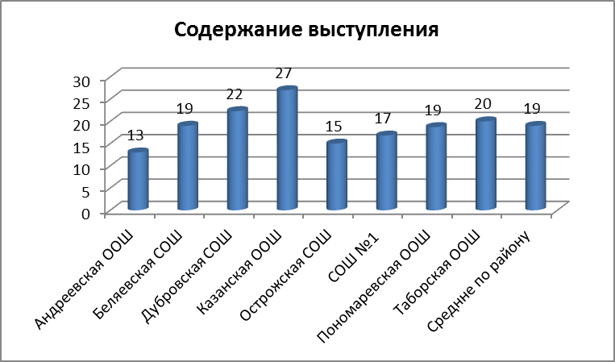
Как видно из диаграммы разброс баллов очень большой: от 13 до 27. Объективность оценивания в компетенции членов экспертной группы. Средний балл по району – 19, что составляет 63% от максимально возможного. Есть над чем работать.
В диаграмме ниже представлены результаты оценивания уровня сформированности метапредметного результата «Умение использовать речевые средства с целью предъявления результата своей деятельности» в разрезе школ в % от количества учащихся 6-го класса:
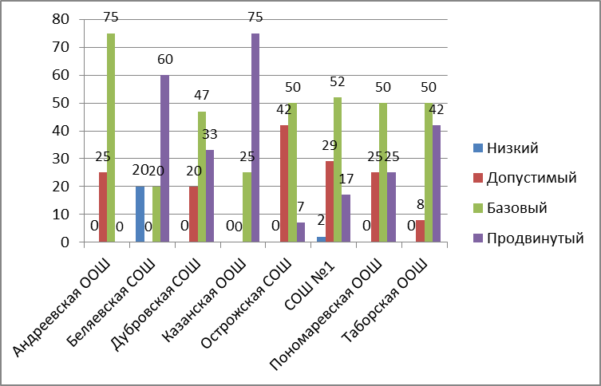
В среднем результат по району очень хороший. Он представлен круговой диаграммой ниже:
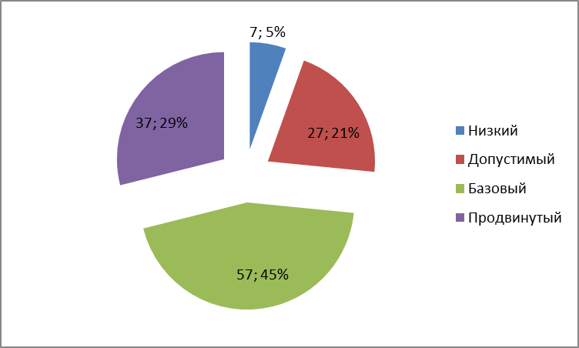
Ряды учащихся с низким уровнем сформированности МР могли бы пополнить те учащиеся, которые не подготовили свои проекты и не приняли участие в публичном выступлении. Поэтому показатель 5% очень условный.
Задача администрации школ - стремиться к 100% охвату учащихся процедурой оценивания МР, развитие проектных умений учащихся.
Рекомендации.
- Руководителям общеобразовательных учреждений:
- Создать условия для разработки и апробации педагогами краткосрочных курсов по формированию и развитию проектных, коммуникативных метапредметных умений учащихся.
- Ввести во внеклассную и внеурочную работу школы образовательные практики и образовательные мероприятия по формированию и оцениванию метапредметных результатов учащихся.

